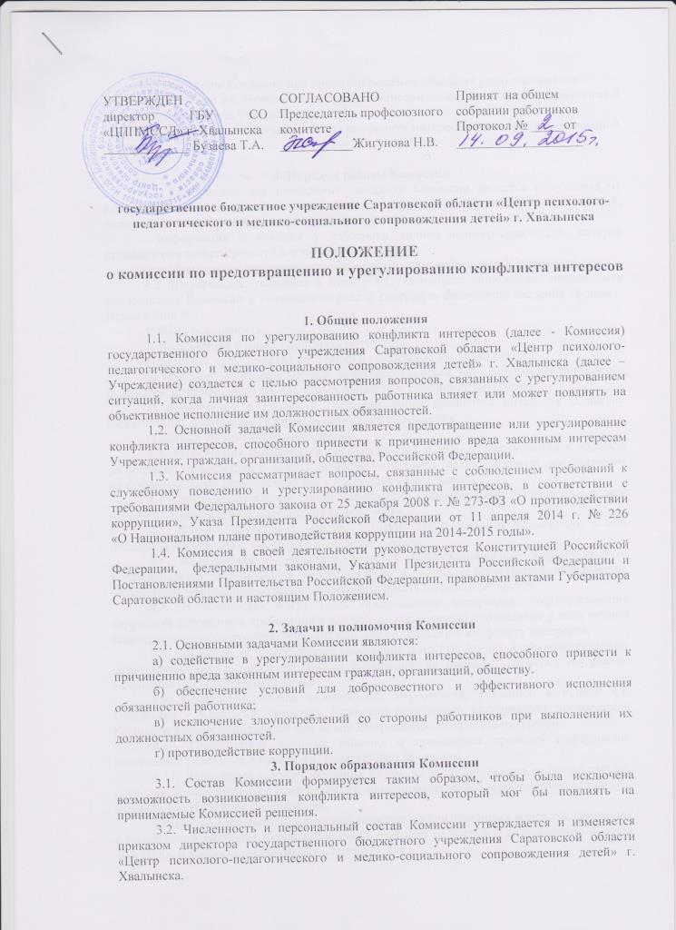
3.3. Все члены Комиссии при принятии решения обладают равными правами.
3.4. В случае необходимости в состав Комиссии может быть введен независимый эксперт, представитель Учредителя.
3.5. Комиссия по урегулированию конфликта интересов действует на постоянной основе.

4. Порядок работы Комиссии
4.1. Основанием для проведения заседания Комиссии является полученная от правоохранительных, судебных или иных государственных органов, от организаций, должностных лиц, граждан или сотрудников учреждения:
- информация о наличии у работника личной заинтересованности, которая приводит или может привести к конфликту интересов.
- информация о нарушении служебного поведения работников Учреждения;
4.2. Информация, указанная в пункте 4.1. настоящего Положения, должна быть представлена Комиссии в письменном виде и содержать следующие сведения (форма – Приложение №1):
1. ФИО и должность.
2. Информация о факте конфликта интересов:
а) фамилия, имя, отчество работника и занимаемая им должность;
б) описание признаков личной заинтересованности или нарушения служебного поведения, которые приводят или могут привести к конфликту интересов;
в) информация о сущности предполагаемого конфликта интересов (действие (бездействие), к которому склоняется сотрудник учреждения.
г) данные об источнике информации.
4.3. Регистрация информации осуществляется в день ее поступления в журнале регистрации информации о фактах конфликта интересов (далее - Журнал), составленном по форме, согласно Приложению №2 к настоящему Положению.
4.4. При предоставлении копии информации ставится номер регистрации и дата приема информации в подтверждение ее получения.
4.5. Журнал хранится в течение 5 (пяти) лет с момента регистрации в нем последней информации, после чего передается в архив.
4.6. Информация о заявителе является конфиденциальной информацией и устанавливается ограниченный режим доступа к журналу регистрации информации, содержащей данные, позволяющие идентифицировать личность заявителя.
4.7. В Комиссию могут быть представлены материалы, подтверждающие нарушение работником требований к служебному поведению или наличие у него личной заинтересованности, которая приводит или может привести к конфликту интересов.
4.8. Комиссия не рассматривает сообщения о преступлениях и административных правонарушениях, а также анонимные обращения, не проводит проверки по фактам нарушения служебной дисциплины.
4.9. После поступления в Комиссию информации, указанной в пункте 4.1. Положения о Комиссии, секретарь Комиссии немедленно информирует председателя Комиссии в целях принятия им мер по предотвращению конфликта интересов.
4.10. Председатель выносит решение о проведении проверки информации, материалов, указанных в пункте 4.1. Положения о Комиссии.
4.11. Дата, время и место заседания Комиссии устанавливаются ее председателем после сбора материалов, подтверждающих либо опровергающих информацию, указанную в пункте 4.1. Положения о Комиссии.
Секретарь Комиссии обеспечивает решение организационных вопросов, связанных с подготовкой заседания Комиссии, а также извещает ее членов о дате, времени и месте заседания, о вопросах, включенных в повестку дня.
4.12. Проверка информации и материалов осуществляется в месячный срок со дня принятия решения о ее проведении. Срок проверки может быть продлен до двух месяцев по решению председателя Комиссии. Секретарь Комиссии решает организационные вопросы, связанные с подготовкой заседания Комиссии, а также извещает членов Комиссии о дате, времени и месте заседания, о вопросах, включенных в повестку дня, не позднее, чем за семь рабочих дней до дня заседания.
4.13. Заседание Комиссии считается правомочным, если на нем присутствует не менее половины от общего числа членов Комиссии.
4.14. При возможном возникновении конфликта интересов у членов Комиссии в связи с рассмотрением вопросов, включенных в повестку дня заседания Комиссии, они обязаны до начала заседания заявить об этом. В подобном случае соответствующий член Комиссии не принимает участия в рассмотрении указанных вопросов.
4.15. Заседание Комиссии проводится в присутствии виновного работника. Заседание Комиссии переносится, если работник не может участвовать в заседании по уважительной причине.
4.16. На заседании Комиссии заслушиваются пояснения работника, рассматриваются материалы, относящиеся к вопросам, включенным в повестку дня заседания. Комиссия вправе пригласить на свое заседание иных лиц и заслушать их пояснения.
4.17. Члены Комиссии и лица, участвовавшие в ее заседании, не вправе разглашать сведения, ставшие им известными в ходе работы Комиссии.
5. Решение Комиссии
5.1. По итогам рассмотрения информации, указанной в пункте 4.1. Положения о Комиссии, Комиссия может принять одно из следующих решений:
а) установить, что в рассматриваемом случае не содержится признаков личной заинтересованности работника, которая приводит или может привести к конфликту интересов;
б) установить факт наличия личной заинтересованности работника, которая приводит или может привести к конфликту интересов. В этом случае работодателю предлагаются рекомендации, направленные на предотвращение или урегулирование этого конфликта интересов.
5.2. Решения Комиссии принимаются простым большинством голосов присутствующих на заседании членов Комиссии. При равенстве числа голосов голос председатель Комиссии является решающим.
5.3. Решения Комиссии оформляются протоколами, которые подписывают члены Комиссии, принявшие участие в ее заседании. Решения Комиссии носят рекомендательный характер.
5.4. В решении Комиссии указываются:
а) фамилия, имя, отчество, должность работника, в отношении которого рассматривался вопрос о нарушении требований к служебному поведению или о наличии личной заинтересованности, которая приводит или может привести к конфликту интересов;
б) источник информации, ставший основанием для проведения заседания Комиссии;
в) дата поступления информации в Комиссию и дата ее рассмотрения на заседании Комиссии, существо информации;
г) фамилии, имена, отчества членов Комиссии и других лиц, присутствующих на заседании;
д) существо решения и его обоснование;
е) результаты голосования.
5.5. Член Комиссии, не согласный с ее решением, вправе в письменном виде изложить свое мнение, которое подлежит обязательному приобщению к протоколу заседания Комиссии.
5.6. Копии решения Комиссии в течение трех дней со дня их принятия направляются работнику и другим заинтересованным лицам.
5.7. По результатам рассмотрения предложений, указанных в решении Комиссии, руководитель структурного подразделения учреждения, в котором работает работник, в отношении которого принято решение, принимает меры по предотвращению или урегулированию конфликта интересов.
5.8. Решение Комиссии может быть обжаловано работником в порядке, предусмотренном законодательством РФ.
5.9. В случае установления Комиссией факта совершения работником действия (бездействия), содержащего признаки административного правонарушения или состава преступления, председатель Комиссии обязан передать информацию о совершении указанного действия (бездействии) и подтверждающие такой факт документы в правоохранительные органы.
5.10. Организационно-техническое и документальное обеспечение деятельности Комиссии возлагается на секретаря Комиссии.
5.11. Решение Комиссии, принятое в отношении работника Учреждения, хранится в его личном деле.

Приложение № 1
к Положению о комиссии
по предотвращению и урегулированию конфликта
интересов в государственном бюджетном
учреждении Саратовской области «Центр
психолого-педагогического и медико-социального
сопровождения детей» г. Хвалынска

Перечень
сведений, содержащихся в информации
о фактах конфликта интересов

1. ФИО и должность.
2. Информация о факте конфликта интересов:
а) фамилия, имя, отчество работника и занимаемая им должность;
б) описание признаков личной заинтересованности или нарушения служебного поведения, которые приводят или могут привести к конфликту интересов;
в) информация о сущности предполагаемого конфликта интересов (действие (бездействие), к которому склоняется сотрудник учреждения;
г) данные об источнике информации.

Приложение № 2
к Положению о комиссии
по предотвращению и урегулированию конфликта
интересов в государственном бюджетном
учреждении Саратовской области «Центр
психолого-педагогического и медико-социального
сопровождения детей» г. Хвалынска

Журнал
регистрации информации
о фактах конфликта интересов

Начат "__" __________ 20__ г.
Окончен "__" __________ 20__ г.
На "__" листах

№  п/п | Дата  регистрации информации | Ф.И.О, должность подавшего информации | Краткое содержание информации | Сведения о результатах проверки | Сведения  о  принятом решении | Ф.И.О. регистрирующего |  | Подпись регистрирующего | Подпись сотрудника, подавшего информацию

